I Международный развивающий марафон
«Самый-самый: рекорды природы»

Ответы для дошкольников

Ответ должен быть представлен строго в виде ОДНОГО СЛОВА без кавычек, точек, орфографических ошибок в именительном падеже и единственном числе. Каждый вопрос содержит подсказку – некоторые буквы ответа. Букву «ё» в слове можно писать как «ё» или как «е». Неверно записанные ответы не учитываются.

№ | Вопрос | Ответ | Иллюстрация
 | Самая крупная кошка, встречающаяся в природе. Самец этого животного может весить 320 кг. | ТИГР | 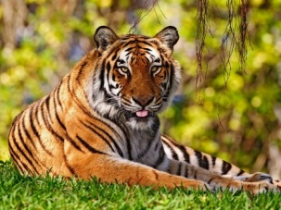
 | Самое высокое в мире наземное животное. Его рост в среднем составляет 5-6 метров. | ЖИРАФ | 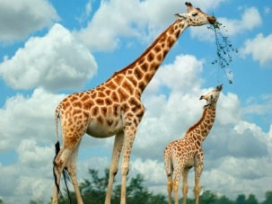
 | Самое крупное животное в мире. Его длина достигает 33 метров, а вес - 120 тонн. | КИТ  (СИНИЙ КИТ) | 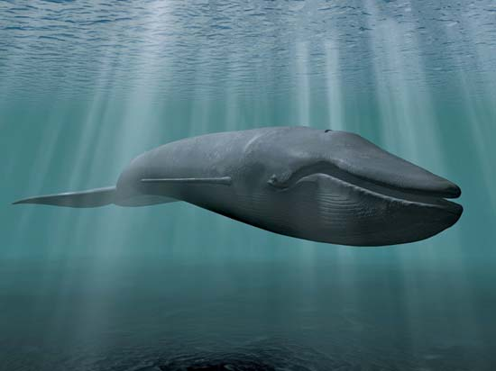
 | Самое крупное наземное животное в мире. Его длина достигает до 7,5 метров, высота - 3,5 метра, а вес - 7 тонн. | СЛОН | 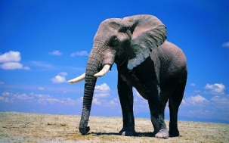
 | Самая крупная из современных птиц. Ее высота достигает 270 см, а масса до - 156 кг. | СТРАУС | 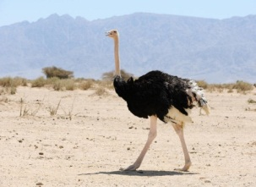
 | У какой птицы самый быстрый горизонтальный полёт? Эта птица может развивать скорость более 180 километров в час. | СТРИЖ | 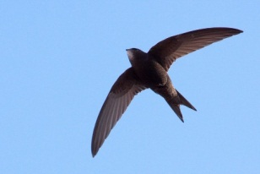
 | Какая рыба является чемпионом среди рыб по скорости и совершенству камуфляжа? Распластавшись на дне, она всего за несколько минут меняет свою окраску под цвет грунта и даже создает на коже узор из пятен и крапинок, воспроизводящий рисунок участка дна. | КАМБАЛА | 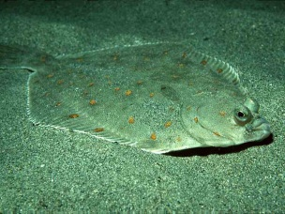
 | Самая крохотная птичка. Ее длина может составлять всего лишь 6 см. | КОЛИБРИ | 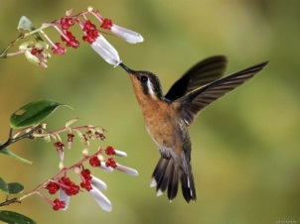
 | Самая лучшая певчая птица России. | СОЛОВЕЙ | 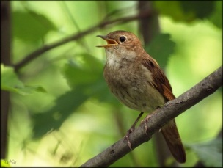
 | Самое быстрорастущее растение в мире, в течение суток оно способно прибавить в росте до 150 сантиметров! | БАМБУК | 
 | Самая умная птица. Ученые утверждают, что пернатые этого вида сообразительнее четырехлетних детей. | ВОРОНА | 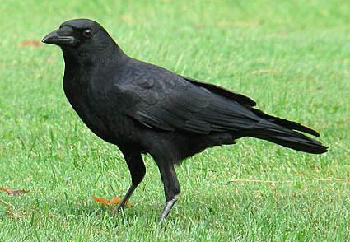
 | Наземное животное с самой большой продолжительностью жизни. Один из представителей этого вида дожил до 256 лет. | ЧЕРЕПАХА | 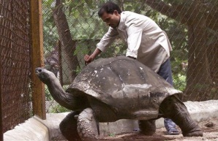
 | Самый крупный наземный хищник. Его длина достигает 3 метра, масса - до 1 тонны. | МЕДВЕДЬ  (БЕЛЫЙ МЕДВЕДЬ) | 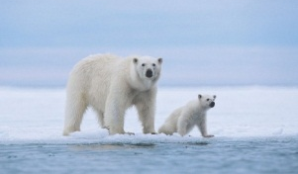
 | Самая крупная в мире ящерица. Отдельные представители этого вида могут вырастать более 3 метров в длину и весить более 80 килограммов. | ВАРАН | 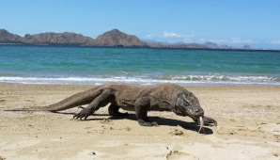
 | Самое громкое насекомое. Их звук слышен на расстоянии свыше 400 метров. | ЦИКАДА | 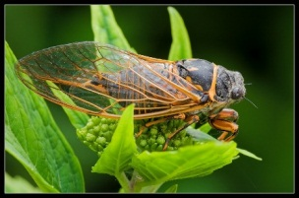
 | Самая большая ягода. Ее вес может достигать 100 килограмм и более. | АРБУЗ | 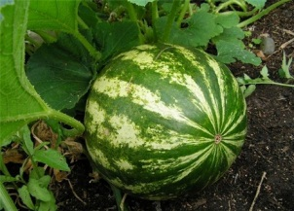
 | Одна из самых опасных пресноводных рыб. | ПИРАНЬЯ | 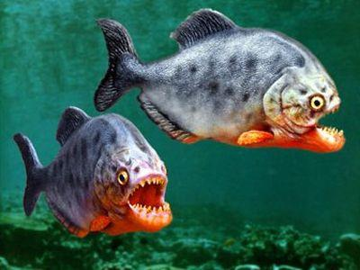
 | Самая крупная летающая птица. Размах ее крыльев может достигать 3,7 метров. | АЛЬБАТРОС | 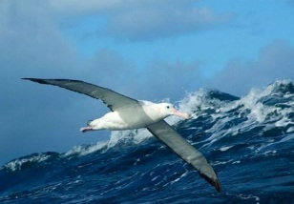
 | Самая маленькая собачка. Ее вес – от 0,5 до 3 кг. | ЧИХУАХУА | 
 | Самый крупный попугай. Его длина достигает 1 метра, вес 2 кг, а продолжительность жизни – до 90 лет. | АРА | 

